代码IDE使用的都是Jet Brains旗下产品，客户端Rider，服务器IDEA

服务器的settings在core/docs/IDE/idea/settings.jar，客户端的在core/docs/IDE/rider/settings.jar，分别导入到IDEA和Rider中

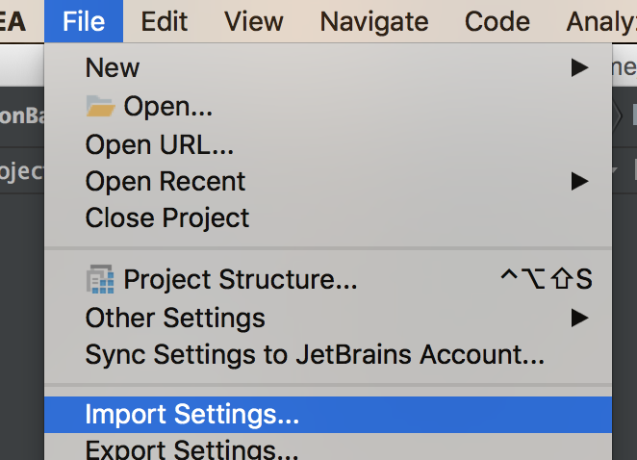

windows下的ctrl，mac下为command，以下通用

Ctrl + M ：打开类

Ctrl + N ：打开文件

Ctrl + L ：跳转到某行

Ctrl + O ：打开当前成员(属性,方法)列表

Ctrl + D ：删除整行

Ctrl + E / F3 ：转到定义(需要先选中当前元素)

Ctrl + G ：查找调用

Ctrl + T ：查找继承（在成员方法或类名上）

Ctrl + R / F2 ：重命名

Ctrl +F ：查找

Ctrl +H ：替换

Ctrl +Shift + F ：全局查找

Ctrl +Shift + H ：全局替换

Ctrl + / ：注释/还原注释 当前行

Alt + / ：打开快速完成列表

Alt + ← ：返回上次编辑位置

Alt + → ：前进到下个编辑位置

Alt + ↑ ：将所选行上移

Alt + ↓ ：将所选行下移

Ctrl + Alt + ↓：复制当前行

Ctrl + Shift +↑：扩大选择(好用)

Ctrl + Shift +↓：缩小选择(好用)

Alt + Shift + V ： 重命名包路径(用来新建包后移动位置)

Shift + Enter ： 直接换到下一行

F4 / Command+4 ：刷新工程

F5 / Command+5 ：单包调试

F6 / Command+6 ：单行调试

F8 / Command+8 ：继续运行

F11 ：运行当前类

F12 ：运行上次的执行程序（在Rider中为连接unity调试）

Alt+Enter / Command+Enter :打开当前可用行为列表(jetBrains灵魂快捷键)

以下是代码模板(template)系列

可在IDE的Preferences下的Editor/Live Templates里的other中查看

